Medicin - Intraosseös nål
Revideringar i denna version
2024-09-05 Prov från benmärgsaspirat, kontakt med jourhavande läkare på klinisk kemi.

Syfte
Att säkerställa säker hantering av intraosseös nål hos patienter på IVA.

Arbetsbeskrivning
Bakgrund
Intraosseös nål sätts i kritiska situationer där perifer venväg är svår att etablera. Överväg intraosseös nål tidigt vid akuta livshotande situationer, till exempel efter två stickförsök utan framgång.
Lokalisationen kan vara humerus (förstahandsval hos vuxna), proximala tibia (förstahandsval hos barn) eller distala tibia. Hos små barn går det även att sätta nålen i distala femur.
Intraosseösa infarter sätts oftast prehospitalt eller på akutmottagningen.
Om intraosseös nål behöver sättas inom intensivvården finns utrustning att tillgå i sterilförrådet på CIVA, eller sal 1 på operation 1/sal 86 på operation 8.
OBS. NIVA och PIVA har inte intraosseösa nålar utan får hämta material på CIVA.
Intraosseös nål får sättas av sjuksköterska eller läkare som genomgått praktisk träning/utbildning. På Sahlgrenska Universitetssjukhuset används ARROW EZ-IO®.

Kontraindikationer:
- Intraosseös nål eller försök till intraosseös nål i samma extremitet <48 h.
- Fraktur i samma extremitet.
- Infektion vid insticksstället.
- Protes eller nyligen genomgången ortopedisk kirurgi samma extremitet.
- Vid buktrauma, gynekologisk blödning, misstänkt bäckenfraktur eller aortaaneurysm välj humerus (undvik tibia).

Val av nål
ROSA nål 15G (15 mm): 3–39 kg (barn)
BLÅ nål 15G (25 mm): > 40 kg (tibia vuxen)
GUL nål 15G (45 mm): >40 kg (humerus vuxen eller tibia kraftig patient)

Anläggande
Lokalisera insticksstället. Informera patienten om ev smärta.
HUMERUS:
- Förstahandsval hos vuxna patienter.
- Lägg patientens arm i 90º graders vinkel mot bröstkorgen så att patienten har sin hand på magen.
- Palpera humerushuvudet (se bild). När patienten ligger ned kan det vara lättare att palpera om man sätter en knytnäve under axeln. Hos kraftiga patienter kan man behöva palpera djupt.

PROXIMALA TIBIA:
- Förhandsval hos barn.
- Sträck benet alt böj ca 30 grader i knäleden.
- Palpera tibia tuberositas, den platta delen av proximala tibia, ca 2 fingrars bredd nedom patella och därefter ca 2 fingrars bredd medialt (barn ca 1 cm nedom patella därefter ca 1 cm medialt).

DISTALA TIBIA
- Palpera distala tibia ca 2 fingrars bredd (barn ca 1-2 cm) proximalt om mediala malleolen.

Tillvägagångssätt

- Desinfektera huden. Om icke-akut situation och vaken patient: bedöva området.
- Stick nålen genom huden tills du känner kontakt med benet.
- Kontrollera att innersta svarta strecket syns på nålen (se bild). Om inte välj en större storlek.
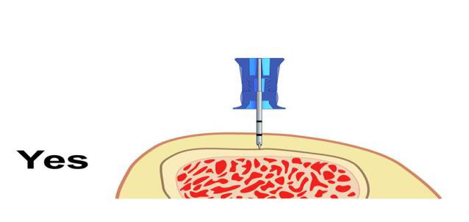
- Koppla borren och borra med ett lätt tryck tills du känner att motståndet släpper.
- Humerus 45 graders vinkel (se bild). Tibia 90 graders vinkel.

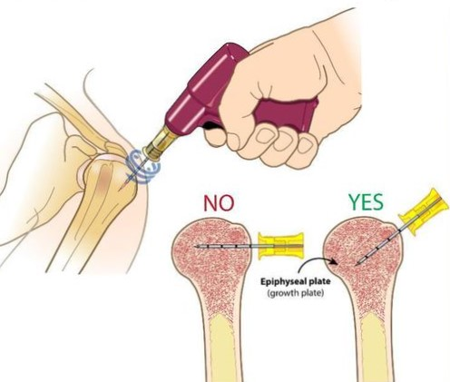

- Håll fast nålen och ta bort mandrängen.
- Förfyll förlängningsslangen och koppla den till nålen. Förlängningsslangen rymmer 1 ml och förfylls till vuxna med lokalanestetika (ex Lidocain) och till barn med NaCl 9 mg/ml.
- Kontrollera läget genom att benmärg stiger i nålen eller att det går att aspirera.
- Fäst med medföljande fixeringsförband.
- Om patienten är vaken och/eller bedöms kunna uppleva smärta ges lokalanestetika:
- Vuxna: Lidocain (Xylocain) engångsdos totalt 40 mg, ges via förlängningsslangen.
- Barn: Lidocain (Xylocain) 0,5 mg/kg engångsdos (max 40 mg), ges direkt i den intraosseösa nålen.
- Spola därefter med NaCl 9 mg/ml 10 ml (vuxna) eller 2-5 ml (barn). Efter ett initialt kortvarigt motstånd ska det gå lätt att spola.
- Märk patienten med det rosa armbandet som medföljer i förpackningen.

Handhavande
- En intraosseös nål kan användas för alla infusioner (vätska, blodprodukter och läkemedel inkl kontrastmedel) men EJ cytostatika.
- Infusioner ges med övertryck (300 mmHg). Till barn ges läkemedel manuellt.
- Aspirera innan läkemedel ges.
- Kontrollera insticksstället regelbundet, svullnad eller missfärgning tyder på felaktigt läge. Risk för kompartmentsyndrom.
- Den intraosseösa nålen är avsedd för akut bruk och avlägsnas så fort den kliniska situationen möjliggör, får sitta max 24 h.
- Beakta att om intraosseösa nålen sitter i humerus får armen INTE föras över patientens huvud då nålen riskerar att åka ur. Informera till exempel röntgen om detta.
- Intraosseös nål SKALL avlägsnas innan MR-undersökning. I undantagsfall kan benmärgsaspirat användas istället för blod för analys av vissa prover. Kontakta jourhavande läkare på klinisk kemi 031-3427766 om detta är aktuellt. Ange ALLTID på remissen att det är benmärg.
- Det är INTE möjligt att analysera bastest från benmärg.

Borttagning
- Fäst en spruta med luerlock- fattning på nålen.
- Rotera medsols och dra rakt ut. Obs! Bänd inte.
- Sätt ett vanligt plåster över såret.
- Armbandet skall sitta kvar på patienten 48 h efter borttagning av nålen. Notera tiden för borttagning av nålen på armbandet.
- Dokumentera borttagning av nålen i Melior under infarter.
- Rapportera till mottagande avdelning att patienten har haft en intraosseös nål.

Kunskapsöversikt
www.medidyne.se
ARROW EZ-IO® by Teleflex®, app för Android och IOS

Granskare/arbetsgrupp
Jenny Andersson, Teknikansvarig Sjuksköterska, CIVA An/Op/Iva Område 5
Frida Mattsson, Teknikansvarig Sjuksköterska, CIVA An/Op/Iva Område 5
Kristina Eklöf, Specialistläkare, AnOpIVA Område 5

